臺北市北投區明德國民小學
112 年度上半年度捐款經費運用成果報告

- 捐款用途：本校收受民眾或民間團體捐款，指定用途使用目前可分為四大類，分別為：教育活動、關懷弱勢、學校設施、學校冷氣設施。
- 執行成果：相機運用於總務處業務紀錄，例：標案紀錄、工程督工紀錄；
利用無人機的拍攝，完成本校六年級生畢業挑戰，攀登臺北市第一高峰七星山的照片及影片
- 經費運用：(詳附件 1，收支明細表)
(一)捐款收入：
112年5月振華里社區發展協會捐贈教育活動指定用途捐款新臺幣(以下同)1萬2,000元。
(二) 捐款支出：
112年5月使用學校設施指定用途捐款1,100元採購數位相機1臺分攤不足經費，6月利用無人機的拍攝，完成本校六年級生畢業挑戰，攀登臺北市第一高峰七星山的照片及影片。
(三)捐款餘額：
指定用途捐款餘額：分別為教育活動新臺幣35萬8,129元、關懷弱勢2萬2,152、學校設施12萬0,425元、學校冷氣設施63萬4,735元
- 照片：
照片1說明：工程開標紀錄 | 照片2說明：七星山主峰照片
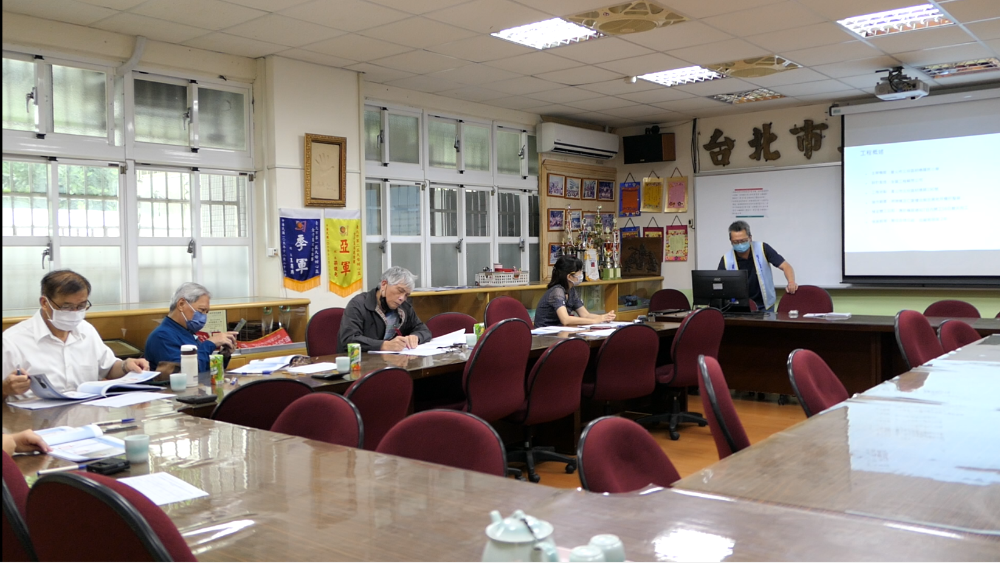 | 